МІНІСТЕРСТВО ОСВІТИ І НАУКИ УКРАЇНИ
ДЕРЖАВНИЙ УНІВЕРСИТЕТ «ЖИТОМИРСЬКА ПОЛІТЕХНІКА»

Кафедра комп’ютерних наук

КУРСОВИЙ РОБОТА
(ПОЯСНЮВАЛЬНА ЗАПИСКА)

з дисципліни: «Бази даних»
на тему:
«База даних онлайн енциклопедії аніме й манги»

студента ІI курсу групи КН-24-1
спеціальності 122 «Комп’ютерні науки»
Місіонжніка Нікіти Олесандровича

Керівник доцент кафедри КН ,
Коротун О. В. ,

Дата захисту: " 12 " березня 2026 р.
Національна шкала___________________
Кількість балів: ______________________
Оцінка: ECTS ______________________

Члени комісії ___________________ Коротун О. В. _

___________________ Сугоняк І. І. .

___________________ Лисенко М. С. _

Житомир – 2026
ДЕРЖАВНИЙ УНІВЕРСИТЕТ «ЖИТОМИРСЬКА ПОЛІТЕХНІКА»
Змн.
Арк.
№ докум.
Підпис
Дата
Арк.
2
Житомирська політехніка.25.122 .14.000 – П3

Розроб.
Місіонжнік Н.О..

Керівник
Коротун О.В.

Рецензент

Н. контр.

Зав. каф.

База даних онлайн енциклопедії аніме й манги
Літ.
Аркушів
48
Факультет інформаційно-комп’ютерних технологій
Кафедра комп’ютерних наук
Освітній рівень: бакалавр
Спеціальність 122 «Комп’ютерні науки»

«ЗАТВЕРДЖУЮ»
В.О. Завідувач кафедри КН
В.Л. Левківський
“ ” 2026 р.

ЗАВДАННЯ
НА КУРСОВУ РОБОТУ СТУДЕНТУ
Місіонжніка Нікіта Олександровича
- Тема роботи: «База даних онлайн енциклопедії аніме й манги»,
керівник роботи: доцент кафедри КН, Коротун О. В.
- Строк подання студентом: “ ” Березня 2026р.
- Вихідні дані до роботи: Розробити базу даних онлайн енциклопедії аніме й манги
- Зміст розрахунково-пояснювальної записки(перелік питань. Які підлягають розробці)
− Теоретичний аналіз інформаційних потоків та особливостей предметної області дослідження
− Проектування бази даних за напрямком курсової роботи
− Реалізація підсистеми обробки даних за напрямком курсової роботи
− Адміністрування баз даних

- Перелік графічного матеріалу(з точним зазначенням обов’язкових креслень)
      - Презентація до курсової роботи

- Консультанти розділів проекту (роботи)
- Дата видачі завдання “ ” березня 2026 р.
Розділ | Прізвище, ініціали та посади консультанта | Підпис, дата
 |  | завдання  видав | завдання прийняв

ЗМІСТ

ВСТУП 4
РОЗДІЛ 1. АНАЛІЗ ЗАДАЧІ 6
1.1. Аналіз інформаційних потреб та визначення предметної області дослідження 6
1.2. Обґрунтування вибору засобів реалізації 8
РОЗДІЛ 2 ПРОЕКТУВАННЯ БАЗИ ДАНИХ 11
2.1 Аналіз інформаційних процесів 11
2.2. Проектування структури бази даних 12
2.3. Розробка математичної моделі та алгоритмів обробки даних в системі 30
РОЗДІЛ 3 РЕАЛІЗАЦІЯ ПІДСИСТЕМИ ОБРОБКИ ДАНИХ 32
3.1. Проектування інтерфейсу обробки даних 32
3.2. Реалізація операцій обробки даних в БД 33
3.3. Організація звітності системи 35
РОЗДІЛ 4. АДМІНІСТРУВАННЯ БАЗ ДАНИХ 39
4.1. Розробка заходів захисту інформації в БД 39
4.2. Налаштування параметрів роботи SQL-сервера 41
ВИСНОВОК 42
СПИСОК ВИКОРАСТАНИХ ДЖЕРЕЛ 43
ДОДАТКИ 44
ДОДАТОК А 45

ВСТУП
Актуальність теми:

В сучасному світі аніме та манґа стали глобальним культурним явищем, що об'єднує мільйони фанатів. Кількість нових релізів щороку зростає, але інформація про них розкидана по різних сайтах, форумах та спільнотах. Це ускладнює пошук, систематизацію та отримання надійних даних про улюблені тайтли, персонажів, студії та авторів.
Потрібне єдине, структуроване джерело, що дає повну та актуальну інформацію про індустрію аніме та манги. Онлайн-енциклопедії, як Shikimori чи Hikka, вирішують цю задачу, пропонуючи каталогізований контент, можливість оцінювати тайтли, залишати коментарі і слідкувати за новинами.
База даних тут є центральним компонентом системи. Вона не лише зберігає тисячі тайтлів, персонажів і користувачів, а й забезпечує швидкий пошук, складну фільтрацію за різними критеріями (жанри, роки, студії, статуси) і гарантує цілісність даних. Наприклад, використання зовнішніх ключів (FOREIGN KEY) не дозволяє посилатися на неіснуючу студію. Через це актуальність цієї курсової роботи очевидна.
Метою курсової роботи є вивчення особливостей проектування та реалізації бази даних для онлайн-енциклопедії аніме та манги.

Для досягнення мети потрібно: − Проаналізувати предметну область, визначити основні сутності (аніме, манґа, персонажі, студії, жанри, автори, користувачі, новини) та зв’язки між ними.
− Провести порівняльний аналіз сучасних СУБД і обґрунтувати вибір Microsoft SQL Server для реалізації проекту.
− Спроектувати логічну і фізичну структури бази даних, створити ER-діаграму.
− Реалізувати базу даних: написати код створення таблиць, індексів, обмежень (файл Encyclopedia_SQL.sql).
− Розробити серверну логіку: функції обчислення рейтингів, збережені процедури для пошуку і отримання детальної інформації.
− Створити програмний додаток на Node.js/Express для роботи з базою даних та простий веб-інтерфейс для показу каталогу (файли server.js, app.js, index.html).
− Впровадити заходи з адміністрування і захисту бази даних.
Об’єкт дослідження – методи та засоби проектування баз даних для інформаційних систем.
Предмет дослідження – база даних онлайн-енциклопедії аніме та манги.
Методи дослідження - використано системний аналіз для вивчення предметної області, об’єктно-орієнтоване проектування (ER-моделювання) для структури бази, методи реляційної алгебри для формулювання запитів, а також програмування для реалізації клієнтської частини.

РОЗДІЛ 1. АНАЛІЗ ЗАДАЧІ

Аналіз інформаційних потреб та визначення предметної області дослідження

Предметом роботи є онлайн-енциклопедія, присвячена аніме, манзі і всьому, що з ними пов’язано. Основні користувачі – відвідувачі сайту: незареєстровані (тільки перегляд) і зареєстровані (можливість залишати коментарі, оцінювати тайтли, додавати до списків).
На основі аналізу аналогів (Shikimori, Hikka) визначено головні потреби системи:
− Перегляд каталогу аніме та манґи з фільтрацією за жанрами, роками, статусом, типом, студією.
− Перегляд детальної інформації про тайтл: назва кількома мовами, опис, рік, сезон, кількість серій/томів, студія, автори, жанри, персонажі, рейтинг.
− Перегляд інформації про персонажів: ім’я, зображення, опис, список тайтлів, де вони з’являються.
− Перегляд списку студій та авторів з інформацією про них.
− Пошук за назвою.
− Читання новин із анонсами, релізами, подіями.
− Перегляд календаря майбутніх релізів аніме.
− Для зареєстрованих – оцінки, коментарі, списки «улюблене», «переглянуте», «заплановане».

Для цих потреб виділено такі сутності і типи даних:
− Статична інформація: аніме, манґа, студії, жанри, автори, персонажі, новини – додаються адміністраторами.
− Динамічна: дані користувачів – коментарі, оцінки, статуси, улюблені.
− Транзакції: дії користувачів – додавання коментарів, оцінок, перегляди сторінок.
Вхідні дані – нові тайтли від адміністратора і дії користувачів. Вихідні – сформовані веб-сторінки з каталогом, інформацією, пошуком і звітами (наприклад, топ-10 аніме).
Основні операції з базою:
− SELECT з умовами (WHERE, JOIN, LIKE) для фільтрації й пошуку (наприклад, у процедурі SearchAnime).
− INSERT для додавання нових коментарів, оцінок, користувачів, новин.
− Виклик функцій для обчислення рейтингу (dbo.GetAnimeRating).
− Виклик збережених процедур для складних вибірок (dbo.GetMangaDetails, dbo.SearchAll).
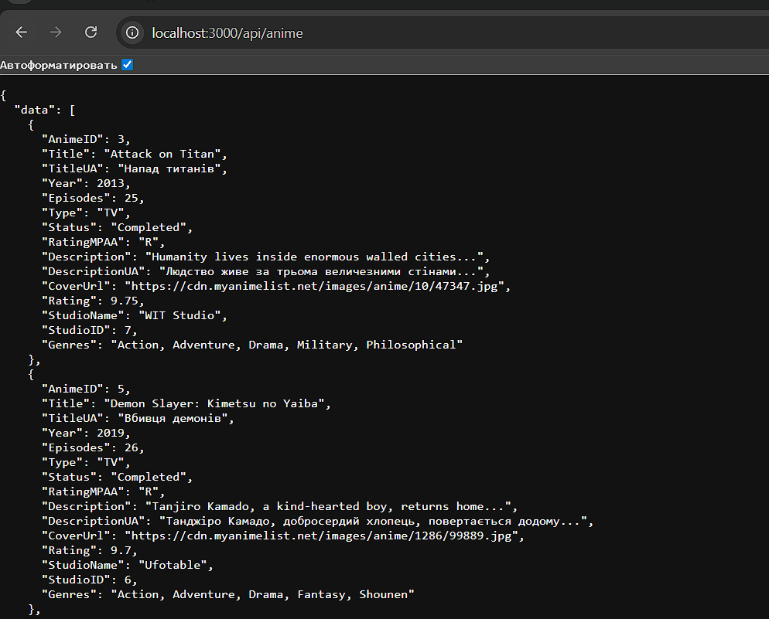Рис. 1.1. Приклад JSON-відповіді API зі списком аніме

1.2. Обґрунтування вибору засобів реалізації

Вибір інструментів базувався на вимогах до надійності зберігання, швидкості обробки, можливості реалізації складної серверної логіки і сумісності з технологіями.
Вибрано Microsoft SQL Server через:
− Зручність розробки та адміністрування. SQL Server Management Studio (SSMS) допомагає проектувати, наповнювати і налагоджувати базу. Зручно будувати ER-діаграми, писати і тестувати складні процедури, наприклад GetMangaDetails, що скоротило час розробки і полегшило пошук помилок.
− Потужність T-SQL для бізнес-логіки. Як видно з SQL-скрипту (Курсова робота.sql), багато логіки винесено на рівень бази. Функції рейтингу (GetAnimeRating), і процедури, що повертають кілька наборів даних (GetMangaDetails), написані елегантно і значно полегшили код серверу (server.js).
− Надійність і цілісність даних. SQL Server гарантує дотримання зовнішніх ключів (FOREIGN KEY) і обмежень (CHECK). Для такої складної структури це критично, щоб уникнути помилок на кшталт «персонаж без імені» або «аніме з роком 1800».

Порівняння обраної СУБД з альтернативами наведено в таблиці 1.1.

Таблиця 1.1
Характеристика | Microsoft SQL Server | PostgreSQL | SQLite
Мова SQL | T-SQL (потужна) | PL/pgSQL (потужна) | Стандарт SQL (обмеж.)
Збережені процедури | Так | Так | Обмежено
Тригери | Так | Так | Так
Користувачі та ролі | Так | Так | Ні
Продуктивність | Висока | Висока | Середня
Інтеграція з Node.js | Відмінна (через ODBC) | Відмінна | Відмінна
Інструменти адмін. | SSMS (відмінні) | pgAdmin (добрі) | CLI / Сторонні

Крім того, інтеграція з Node.js через драйвер mssql/msnodesqlv8 робить роботу ефективною, з особливою зручністю у Windows, використовуючи вбудовану аутентифікацію (Trusted_Connection
=yes).
Для серверної частини API обрана платформа Node.js з Express – це асинхронний фреймворк, що дозволяє обробляти багато запитів одночасно, і має безліч корисних модулів, включно з mssql.
Фронтенд зроблено на стандартних веб-технологіях: HTML5, CSS3, чистий JavaScript (ES6), щоб зробити клієнт легким і швидким, без зайвих залежностей, з API-взаємодією зі сервером.

РОЗДІЛ 2 ПРОЕКТУВАННЯ БАЗИ ДАНИХ

2.1 Аналіз інформаційних процесів

Клієнтський додаток (фронтенд) взаємодіє з базою через API-сервер на Node.js. Клієнт відправляє HTTP-запити до ендпоінтів, сервер обробляє їх, виконує запити до бази (часто викликає збережені процедури), а потім передає клієнту результат у форматі JSON.
Функціонал розбито на основні етапи за сценаріями використання:
− Ініціалізація і завантаження головної сторінки: при відкритті (/) клієнт робить GET-запит на /api/home, сервер послідовно виконує SQL-запити для списку онґоїнгів, останніх новин, топ-10 аніме за рейтингом і найближчих релізів. Результати об'єднуються у JSON і віддаються клієнту для відображення.
− Робота з каталогом аніме/манги: користувач заходить на сторінку каталогу, робить GET-запит /api/anime з параметрами фільтрів (жанр, рік, статус). Сервер формує SQL-запит динамічно. Для кожного аніме додатково отримуються жанри.
− Отримання детальної інформації: натискання на тайтл запускає GET-запит /api/anime/{id}. Сервер виконує кілька SQL-запитів, повертаючи основні дані, жанри, персонажів, коментарі і анонси майбутніх релізів. Аналогічно працюють ендпоінти для манги і персонажів.
− Пошук: введення тексту в пошуковий рядок викликає GET-запит /api/search?q=..., сервер викликає процедуру dbo.SearchAll, яка шукає одночасно в таблицях Anime, Manga, Character, News, і повертає об’єднаний результат.

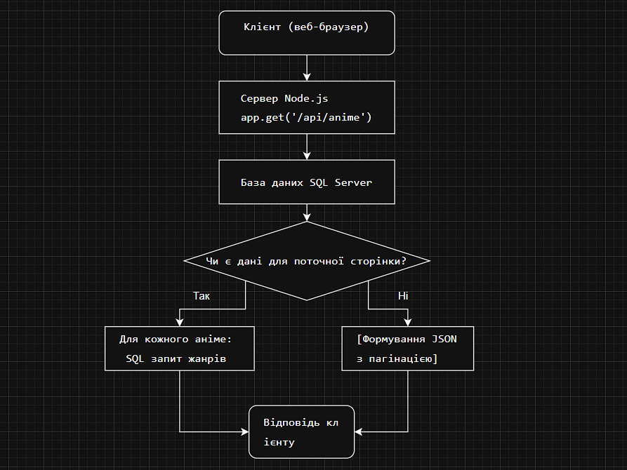
Рис. 2.1. Обробка запиту каталогу аніме

2.2. Проектування структури бази даних

На основі аналізу створена реляційна модель, що відповідає нормалізації (переважно третя нормальна форма) для виключення дублювань і забезпечення цілісності.
Логічна структура зображена у ER-діаграмі (рисунок 2.2), вона відображає основні сутності і їх зв’язки.
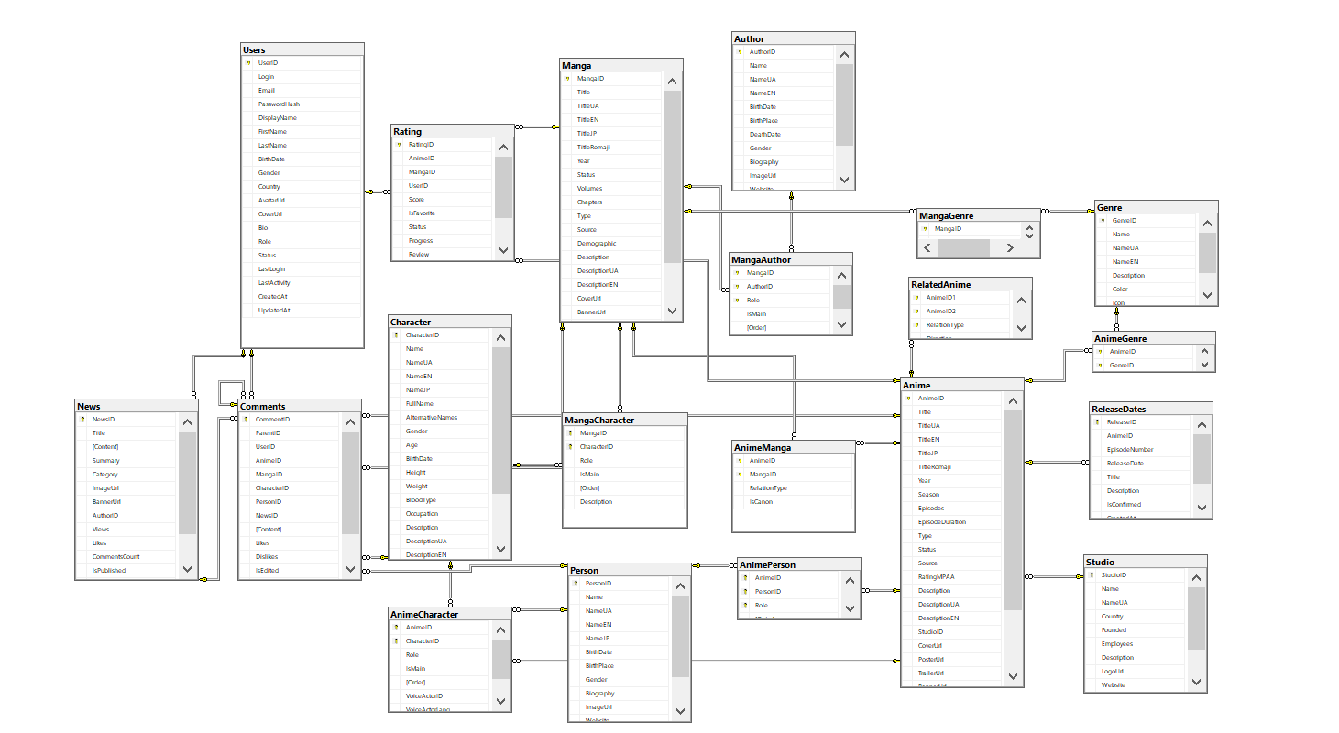
Рис. 2.2 – Діаграма бази даних

Архітектура передбачає розподіл сутностей у групи, щоб легко додавати контент і уникати надлишковості. Наприклад, інформація про персонажа зберігається один раз і пов’язується з різними тайтлами через проміжні таблиці.
Фізично база «Encyclopedia» складається з:

Група довідників (базові сутності)
Ця група містить таблиці, що описують основні об'єкти предметної області. Вони є "будівельними блоками" для створення записів про аніме та манґу.

- Studio (табл. 2.1) – зберігає інформацію про аніме-студії (назва, країна, рік заснування, опис). Використовується як довідник для прив'язки до аніме через зовнішній ключ.

- Genre (табл. 2.2) – довідник жанрів, що застосовується для класифікації аніме та манґи. Додатково містить параметри для відображення (колір, іконка), що дозволяє гнучко налаштовувати інтерфейс.

- Author (табл. 2.3) – містить інформацію про авторів манґи (ім'я, біографія, дата народження тощо). Забезпечує можливість зв'язку манґи з її авторами.

Група основного контенту
Ця група є ядром системи та містить основні інформаційні об'єкти.

- Anime (табл. 2.4) – центральна таблиця, що зберігає інформацію про аніме (назва, рік, сезон, тип, статус, кількість епізодів). Має зовнішній ключ StudioID, який реалізує зв'язок «багато-до-одного» зі студіями.

- Manga (табл. 2.5) – таблиця для зберігання інформації про манґу. Включає специфічні параметри (кількість томів, глав, демографія), що дозволяє детально описувати друковані видання.

- Character (табл. 2.6) – містить інформацію про персонажів (ім'я, характеристики, опис). Виділення цієї таблиці в окрему сутність дозволяє уникнути дублювання, оскільки персонажі можуть належати до різних тайтлів.

Група користувачів та взаємодії

Дана група забезпечує роботу користувачів із системою.

- Users (табл. 2.7) – зберігає облікові дані користувачів (логін, email, пароль), а також інформацію профілю. Поля Role та Status визначають права доступу та стан облікового запису.
- Comments – таблиця для зберігання коментарів користувачів. Вона пов'язана з багатьма іншими таблицями (Anime, Manga, Character, News), що дозволяє залишати коментарі практично під будь-яким типом контенту.
- Rating – зберігає оцінки, які користувачі ставлять аніме та манзі. Має обмеження, яке гарантує, що оцінка може бути прив'язана або до аніме, або до манґи, але не до обох одночасно.
Група зв'язків між сутностями
Для реалізації зв'язків «багато-до-багатьох» використовуються проміжні таблиці.
- AnimeGenre, MangaGenre – пов'язують тайтли з жанрами, дозволяючи одному тайтлу мати кілька жанрів, а одному жанру належати багатьом тайтлам.
- AnimeCharacter, MangaCharacter – пов'язують персонажів з тайтлами, де вони з'являються, з можливістю вказати роль (головний, другорядний) та голосового актора (для аніме).
- MangaAuthor – пов'язує манґу з її авторами, що особливо важливо, коли над одним тайтлом працює кілька людей (наприклад, сценарист і художник).

- ReleaseDates – зберігає дати виходу нових епізодів аніме, що використовується для календаря релізів.

- News – містить новини індустрії, пов'язані з аніме та манґою.

Нижче наведено детальний опис структури основних таблиць бази даних.

Таблиця 2.1
Назва поля | Тип даних | Обмеження | Опис поля
StudioID | INT IDENTITY(1,1) | PRIMARY KEY | Унікальний ідентифікатор студії
Name | NVARCHAR(100) | NOT NULL, UNIQUE | Назва студії (оригінальна)
NameUA | NVARCHAR(100) |  | Назва студії українською
Country | NVARCHAR(50) |  | Країна
Founded | INT | CHECK (1900–2026) | Рік заснування
Employees | INT | CHECK (>=0) | Кількість працівників
Description | NVARCHAR(MAX) |  | Опис діяльності студії
LogoUrl | NVARCHAR(500) |  | URL логотипу
Website | NVARCHAR(200) |  | Офіційний веб-сайт
CreatedAt | DATETIME | DEFAULT GETDATE() | Дата створення запису
UpdatedAt | DATETIME | DEFAULT GETDATE() | Дата останнього оновлення

Таблиця 2.2
Назва поля | Тип даних | Обмеження | Опис поля
GenreID | INT IDENTITY(1,1) | PRIMARY KEY | Унікальний ідентифікатор жанру
Name | NVARCHAR(50) | NOT NULL, UNIQUE | Назва жанру (наприклад, "Action")
NameUA | NVARCHAR(50) |  | Назва жанру українською
NameEN | NVARCHAR(50) |  | Назва жанру англійською
Description | NVARCHAR(500) |  | Опис жанру
Color | NVARCHAR(7) | DEFAULT '#3b82f6' | Колір для позначки жанру в інтерфейсі
Icon | NVARCHAR(50) |  | Іконка жанру
CreatedAt | DATETIME | DEFAULT GETDATE() | Дата створення запису

Таблиця 2.3
Назва поля | Тип даних | Обмеження | Опис поля
AuthorID | INT IDENTITY(1,1) | PRIMARY KEY | Унікальний ідентифікатор автора
Name | NVARCHAR(100) | NOT NULL | Ім'я автора (оригінал)
NameUA | NVARCHAR(100) |  | Ім'я українською
NameEN | NVARCHAR(100) |  | Ім'я англійською
BirthDate | DATE |  | Дата народження
BirthPlace | NVARCHAR(100) |  | Місце народження
DeathDate | DATE |  | Дата смерті (якщо є)
Gender | NVARCHAR(10) | CHECK ('Male','Female','Other') | Стать
Biography | NVARCHAR(MAX) |  | Біографія
ImageUrl | NVARCHAR(500) |  | Фото автора
Website | NVARCHAR(200) |  | Особистий веб-сайт
CreatedAt | DATETIME | DEFAULT GETDATE() | Дата створення запису
UpdatedAt | DATETIME | DEFAULT GETDATE() | Дата останнього оновлення

Таблиця 2.4
Назва поля | Тип даних | Обмеження | Опис поля
AnimeID | INT IDENTITY(1,1) | PRIMARY KEY | Унікальний ідентифікатор аніме
Title | NVARCHAR(200) | NOT NULL | Основна назва аніме
TitleUA | NVARCHAR(200) |  | Назва українською
TitleEN | NVARCHAR(200) |  | Назва англійською
TitleJP | NVARCHAR(200) |  | Назва японською
TitleRomaji | NVARCHAR(200) |  | Назва ромаджі
Year | INT | CHECK (1960–2026) | Рік випуску
Season | NVARCHAR(20) | CHECK ('Winter','Spring','Summer','Fall', NULL) | Сезон випуску
Episodes | INT | CHECK (>=0) | Кількість епізодів
EpisodeDuration | INT | CHECK (>=0) | Тривалість епізоду в хвилинах
Type | NVARCHAR(20) | CHECK ('TV','Movie','OVA','ONA','Special','Music') | Тип аніме
Status | NVARCHAR(20) | CHECK ('Ongoing','Completed','Announced','Hiatus','Cancelled') | Статус виходу
Source | NVARCHAR(50) | CHECK ('Original','Manga','Light Novel','Visual Novel','Game','Book','Other') | Джерело (манга, ранобе, тощо)
RatingMPAA | NVARCHAR(10) | CHECK ('G','PG','PG-13','R','R+','Rx', NULL) | Віковий рейтинг
Description | NVARCHAR(MAX) |  | Опис (мовою оригіналу)
DescriptionUA | NVARCHAR(MAX) |  | Опис українською
DescriptionEN | NVARCHAR(MAX) |  | Опис англійською
StudioID | INT | FOREIGN KEY (Studio) | ID студії
CoverUrl | NVARCHAR(500) |  | URL обкладинки
PosterUrl | NVARCHAR(500) |  | URL постера
TrailerUrl | NVARCHAR(500) |  | URL трейлера
BannerUrl | NVARCHAR(500) |  | URL банеру
NextEpisode | DATETIME |  | Дата наступного епізоду
Views | INT | DEFAULT 0 | Кількість переглядів
Favorites | INT | DEFAULT 0 | Кількість додавань в обране
CreatedAt | DATETIME | DEFAULT GETDATE() | Дата створення запису
UpdatedAt | DATETIME | DEFAULT GETDATE() | Дата останнього оновлення

Таблиця 2.5
Назва поля | Тип даних | Обмеження | Опис поля
MangaID | INT IDENTITY(1,1) | PRIMARY KEY | Унікальний ідентифікатор манги
Title | NVARCHAR(200) | NOT NULL | Основна назва
TitleUA | NVARCHAR(200) |  | Назва українською
TitleEN | NVARCHAR(200) |  | Назва англійською
TitleJP | NVARCHAR(200) |  | Назва японською
TitleRomaji | NVARCHAR(200) |  | Назва ромаджі
Year | INT | CHECK (1900–2026) | Рік випуску
Status | NVARCHAR(20) | CHECK ('Ongoing','Completed','Announced','Hiatus','Cancelled') | Статус
Volumes | INT | CHECK (>=0) | Кількість томів
Chapters | INT | CHECK (>=0) | Кількість глав
Type | NVARCHAR(20) | CHECK ('Manga','Manhwa','Manhua','One-shot','Doujinshi') | Тип
Source | NVARCHAR(50) | CHECK ('Original','Novel','Game','Other') | Джерело
Demographic | NVARCHAR(20) | CHECK ('Shounen','Shoujo','Seinen','Josei','Kodomo', NULL) | Цільова аудиторія
Description | NVARCHAR(MAX) |  | Опис (мовою оригіналу)
DescriptionUA | NVARCHAR(MAX) |  | Опис українською
DescriptionEN | NVARCHAR(MAX) |  | Опис англійською
CoverUrl | NVARCHAR(500) |  | URL обкладинки
BannerUrl | NVARCHAR(500) |  | URL банеру
Views | INT | DEFAULT 0 | Кількість переглядів
Favorites | INT | DEFAULT 0 | Кількість додавань в обране
CreatedAt | DATETIME | DEFAULT GETDATE() | Дата створення запису
UpdatedAt | DATETIME | DEFAULT GETDATE() | Дата останнього оновлення

Таблиця 2.6
Назва поля | Тип даних | Обмеження | Опис поля
CharacterID | INT IDENTITY(1,1) | PRIMARY KEY | Унікальний ідентифікатор персонажа
Name | NVARCHAR(100) | NOT NULL | Ім'я персонажа (оригінал)
NameUA | NVARCHAR(100) |  | Ім'я українською
NameEN | NVARCHAR(100) |  | Ім'я англійською
NameJP | NVARCHAR(100) |  | Ім'я японською
FullName | NVARCHAR(200) |  | Повне ім'я
AlternativeNames | NVARCHAR(MAX) |  | Альтернативні імена
Gender | NVARCHAR(10) | CHECK ('Male','Female','Other','Unknown') | Стать
Age | INT |  | Вік
BirthDate | DATE |  | Дата народження
Height | INT |  | Зріст (см)
Weight | DECIMAL(5,2) |  | Вага (кг)
BloodType | NVARCHAR(5) | CHECK ('A','B','AB','O', NULL) | Група крові
Occupation | NVARCHAR(200) |  | Рід занять
Description | NVARCHAR(MAX) |  | Опис (мовою оригіналу)
DescriptionUA | NVARCHAR(MAX) |  | Опис українською
DescriptionEN | NVARCHAR(MAX) |  | Опис англійською
ImageUrl | NVARCHAR(500) |  | Зображення
Favorites | INT | DEFAULT 0 | Кількість додавань в обране
CreatedAt | DATETIME | DEFAULT GETDATE() | Дата створення запису
UpdatedAt | DATETIME | DEFAULT GETDATE() | Дата останнього оновлення

Таблиця 2.7
Назва поля | Тип даних | Обмеження | Опис поля
UserID | INT IDENTITY(1,1) | PRIMARY KEY | Унікальний ідентифікатор
Login | NVARCHAR(50) | NOT NULL, UNIQUE | Логін
Email | NVARCHAR(100) | UNIQUE | Електронна пошта
PasswordHash | NVARCHAR(255) |  | Хеш пароля
DisplayName | NVARCHAR(100) |  | Відображуване ім'я
FirstName | NVARCHAR(50) |  | Ім'я
LastName | NVARCHAR(50) |  | Прізвище
BirthDate | DATE |  | Дата народження
Gender | NVARCHAR(10) | CHECK ('Male','Female','Other', NULL) | Стать
Country | NVARCHAR(50) |  | Країна
AvatarUrl | NVARCHAR(500) |  | Аватар
CoverUrl | NVARCHAR(500) |  | Обкладинка профілю
Bio | NVARCHAR(500) |  | Про себе
Role | NVARCHAR(20) | DEFAULT 'user' | Роль (user, moderator, admin)
Status | NVARCHAR(20) | DEFAULT 'active' | Статус (active, banned, deleted)
LastLogin | DATETIME |  | Останній вхід
LastActivity | DATETIME |  | Остання активність
CreatedAt | DATETIME | DEFAULT GETDATE() | Дата реєстрації
UpdatedAt | DATETIME | DEFAULT GETDATE() | Дата останнього оновлення

2.3. Розробка математичної моделі та алгоритмів обробки даних в системі

Одним із ключових процесів є обчислення рейтингу аніме та манги як середнього арифметичного оцінок користувачів. Для цього створено функції dbo.GetAnimeRating та dbo.GetMangaRating.

Реалізація цієї формули мовою T-SQL виглядає так:

CREATE OR ALTER FUNCTION dbo.GetAnimeRating(@AnimeID INT)
RETURNS DECIMAL(4,2)
AS
BEGIN
DECLARE @Rating DECIMAL(4,2);
SELECT @Rating = AVG(CAST(Score AS DECIMAL(4,2)))
FROM Rating
WHERE AnimeID = @AnimeID;
RETURN ISNULL(@Rating, 0);
END;

Функція для манги працює аналогічно.
Загальний алгоритм роботи програми з базою:
1. Запуск сервера: додаток на Node.js встановлює з’єднання з базою через connectToDB() у server.js.
2. Очікування запитів: сервер запускає HTTP-сервер і чекає клієнтських запитів.
3. Обробка запиту списку аніме з фільтрацією (app.get(/api/anime)):
− зчитування параметрів із URL;
− динамічне формування SQL-запиту;
− виконання запиту для отримання основних даних;
− реалізація пагінації на фронтенді після отримання даних;
− для кожного аніме додатковий запит для отримання жанрів;
− формування JSON-відповіді з даними і інформацією для пагінації та відправка клієнту.

Схема цього алгоритму у вигляді блок-схеми наведена на рис. 2.3.

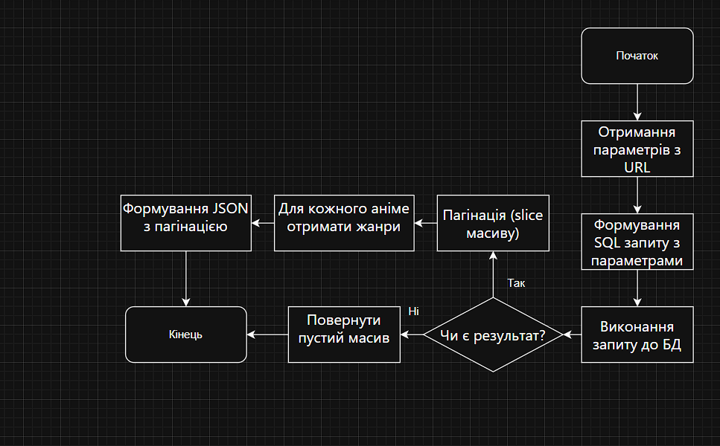
Рис. 2.3. Блок-схема алгоритму обробки запиту

РОЗДІЛ 3 РЕАЛІЗАЦІЯ ПІДСИСТЕМИ ОБРОБКИ ДАНИХ

3.1. Проектування інтерфейсу обробки даних

Інтерфейс користувача зроблено як односторінковий додаток (SPA) на чистому HTML, CSS і JavaScript. Це забезпечує швидку взаємодію без перезавантаження сторінок. Структура типова: шапка з навігацією і пошуком, основний контейнер для зміни контенту, підвал.

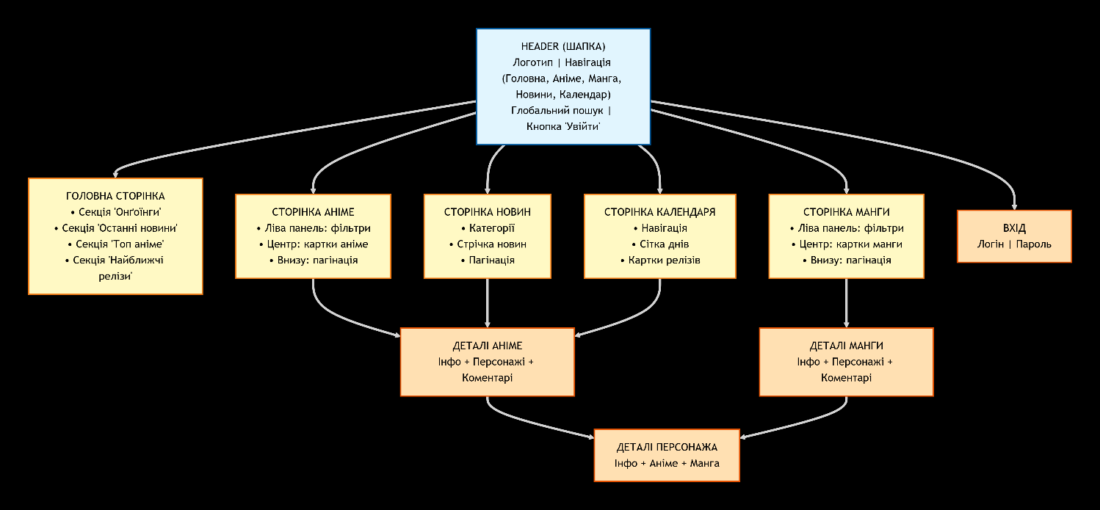
Рис. 3.1 Структура схеми інтерфейсу

Інтерфейс побудований за модульним принципом. Уся логіка зберігається у файлі app.js. Основні модулі:

− Навігація: керує перемиканням сторінок (navigateTo), підсвічує активний пункт, викликає функції завантаження даних.
− Каталог: завантаження та показ аніме та манґи з фільтрами, режимом відображення (сітка/список), пагінацією.
− Детальний перегляд: показ модальних вікон з детальною інформацією про аніме, манґу чи персонажів, динамічно створює HTML за даними API.
− Пошук: реалізує затримку введення (debounce), відправляє запит до API і показує результати у випадаючому списку.

Для зручності користувача реалізовано можливість зміни теми (світла/темна) за допомогою кнопки з іконкою. Стан теми зберігається в localStorage, що дозволяє запам'ятовувати вибір користувача між сесіями.

3.2. Реалізація операцій обробки даних в БД

Взаємодія серверної частини (Node.js) з базою через бібліотеку mssql/msnodesqlv8 (server.js):
− Налаштування підключення з параметрами сервера, імені бази (Encyclopedia), автентифікації через Trusted_Connection=yes (Windows-аутентифікація).
const config = {
server: "DESKTOP-7UL611H",
database: "Encyclopedia",
driver: "msnodesqlv8",
connectionString: "Driver={ODBC Driver 17 for SQL Server};Server=DESKTOP-7UL611H;Database=Encyclopedia;Trusted_Connection=yes;",
options: { trustedConnection: true, trustServerCertificate: true }
};

− З’єднання встановлюється один раз при старті в async-функції connectToDB() і зберігається в глобальному пулі для повторних запитів.
− Функція executeQuery(query, params = []) — уніфікована для виконання SQL-запитів з параметрами. Вона додає параметри, виконує запит через pool.request() і повертає результат. Цей підхід захищає від SQL-ін’єкцій, бо параметри передаються відокремлено, без прямої вставки в текст запиту.
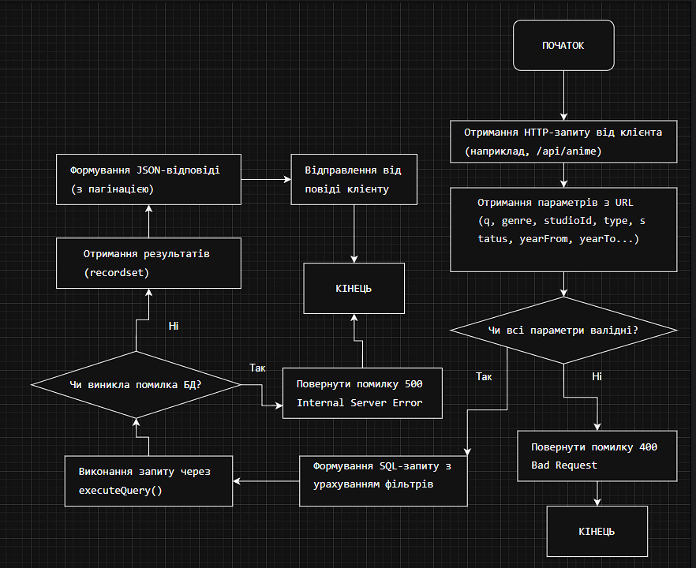
Рис. 3.2. Алгоритм роботи серверної частини API

Приклад виклику збереженої процедури. Для отримання детальної інформації про манґу викор истовується виклик збереженої процедури dbo.GetMangaDetails (лістинг 3.1).

Лістинг 3.1 — Виклик збереженої процедури GetMangaDetails з Node.js

app.get("/api/manga/:id", async (req, res) => {
try {
const id = parseInt(req.params.id);
const result = await executeQuery(
`EXEC dbo.GetMangaDetails @MangaID = @id`,
[{ name: "id", value: id, type: sql.Int }],
);

if (!result.recordsets || !result.recordsets[0][0]) {
return res.status(404).json({ error: "Manga not found" });
}

const manga = result.recordsets[0][0];
const genres = result.recordsets[1] || [];
const characters = result.recordsets[2] || [];
const authors = result.recordsets[3] || [];
const relatedAnime = result.recordsets[4] || [];
const comments = result.recordsets[5] || [];

res.json({ ...manga, genres, characters, authors, relatedAnime, comments });
} catch (err) {
console.error("Error fetching manga details:", err.message);
res.status(500).json({ error: "Internal server error" });
}
});

Цей приклад добре ілюструє, як потужність T-SQL процедур дозволяє значно спростити код на сервері додатку.

3.3. Організація звітності системи

В якості візуального представлення даних для користувача в системі реалізовано кілька типів структурованих вибірок, які відображаються на веб-сторінках:

− Зведені (дашборди) — наприклад, головна сторінка /api/home, що об’єднує онґоїнги, новини, топ-10 аніме, календар релізів.
− Каталоги — сторінки аніме та манги з фільтрами і сортуванням, що формуються динамічно під побажання користувача.
− Деталізовані — сторінки окремих тайтлів або персонажів, де показано всю пов’язану інформацію (характеристики, жанри, персонажі, коментарі, рейтинг).

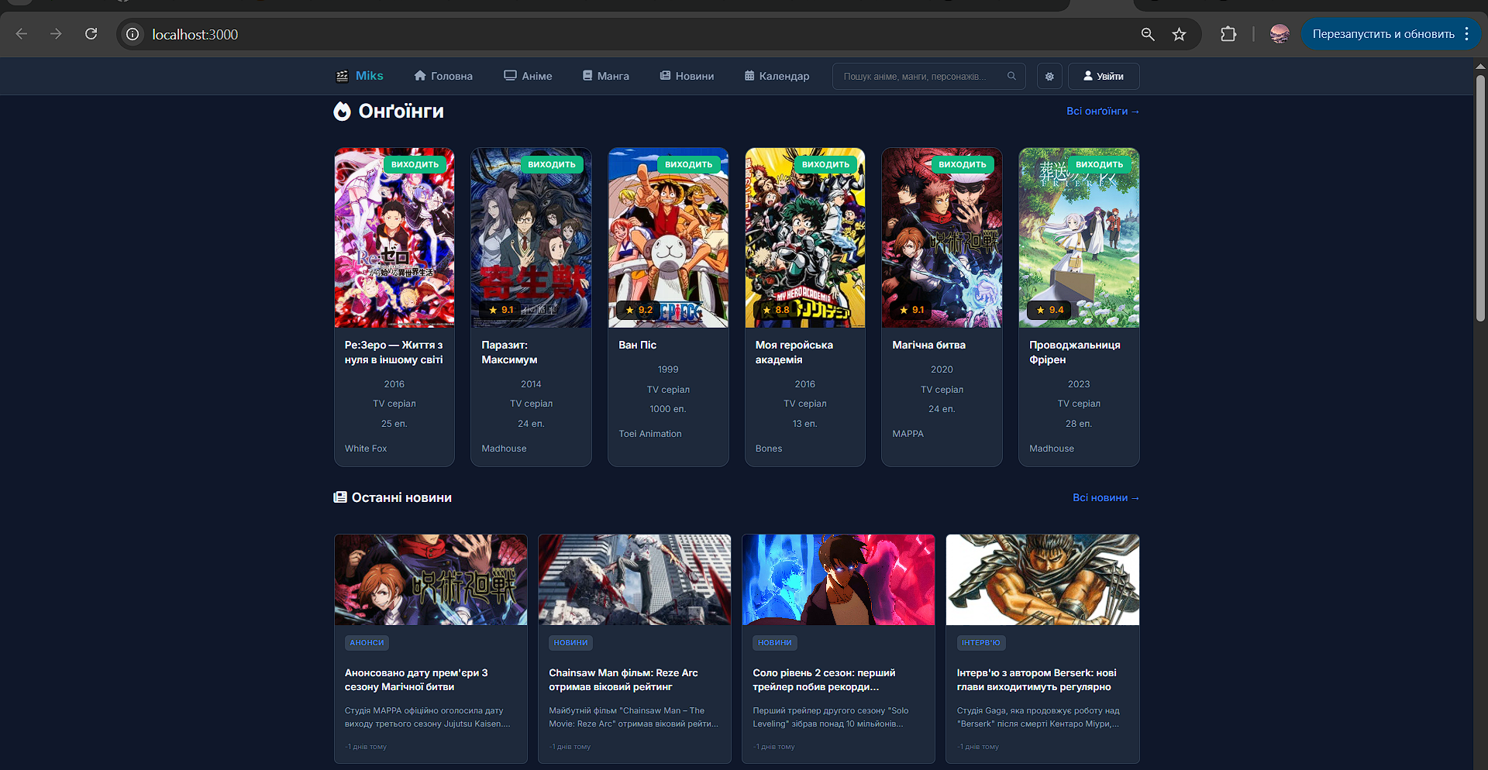
Рис. 3.3. Головна сторінка енциклопедії

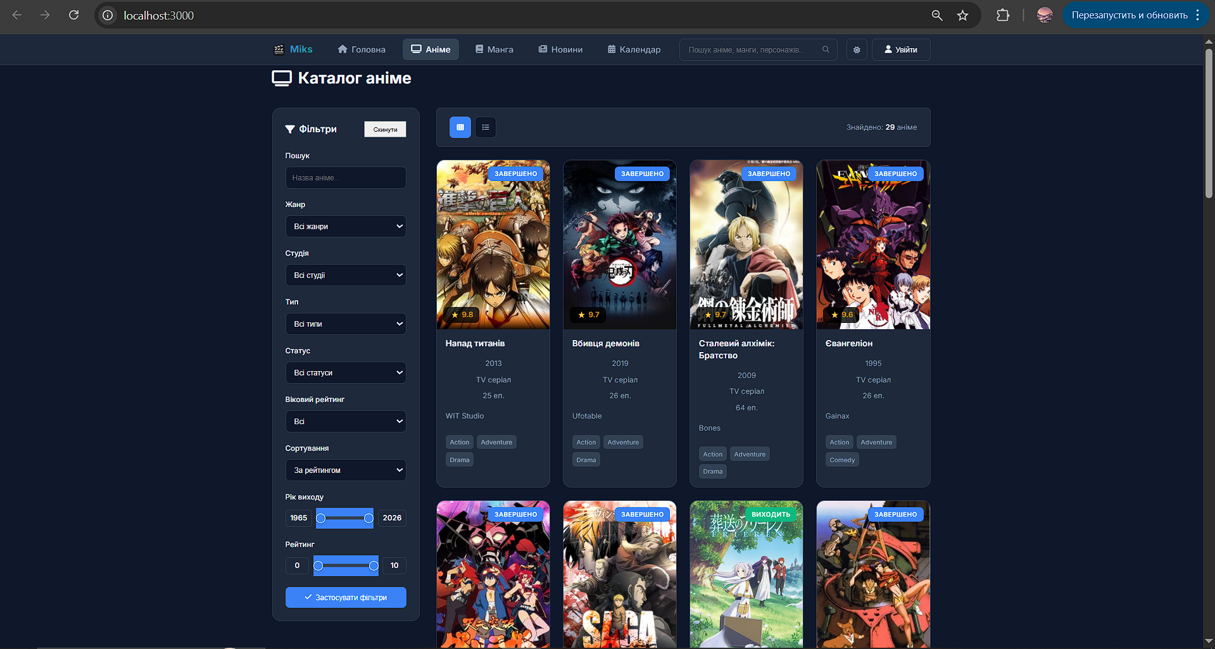
Рис. 3.4. Сторінка каталогу аніме

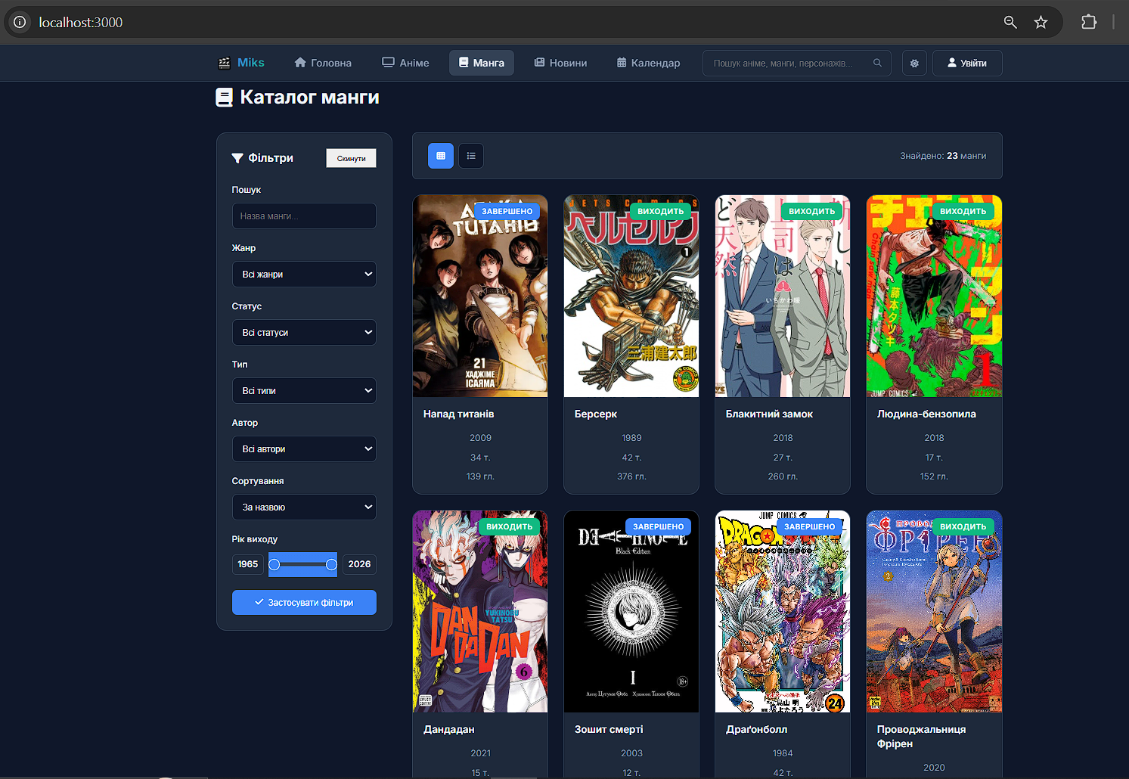
Рис. 3.5. Сторінка каталогу манги

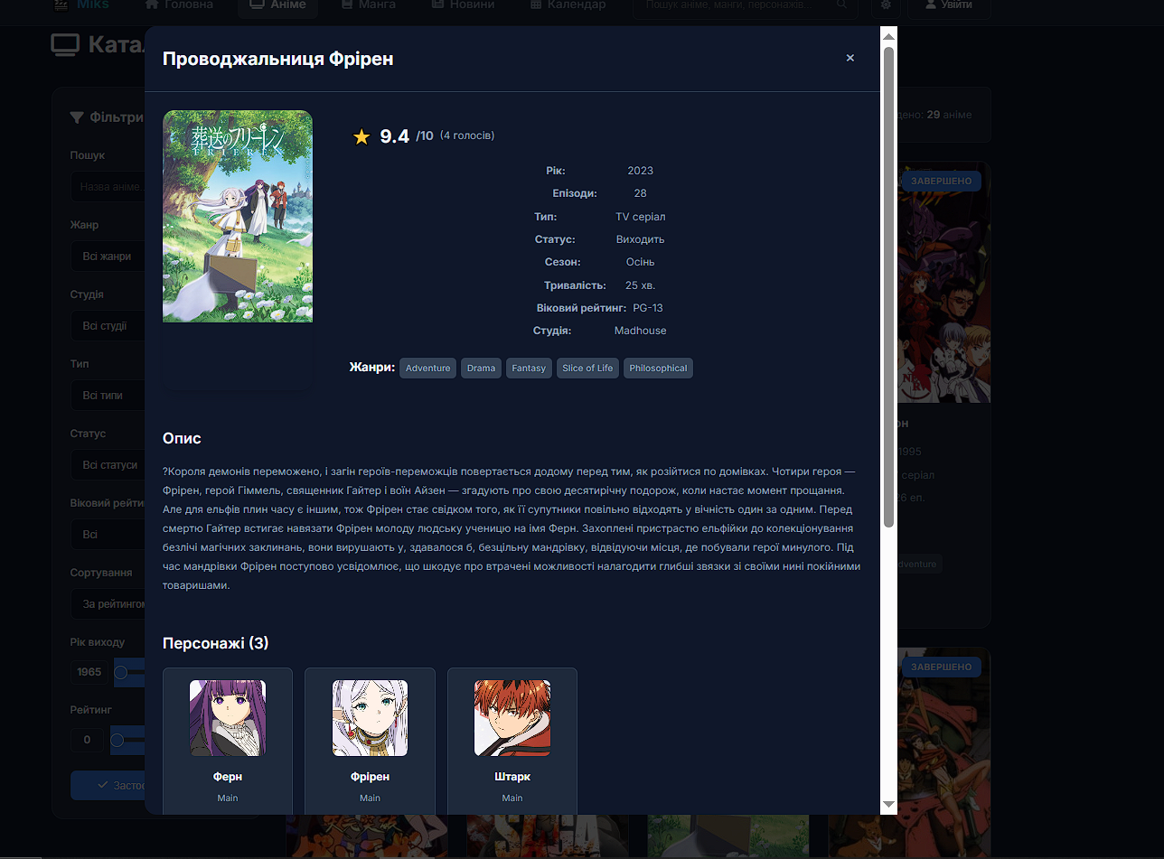
Рис. 3.6. Детальна інформація про аніме
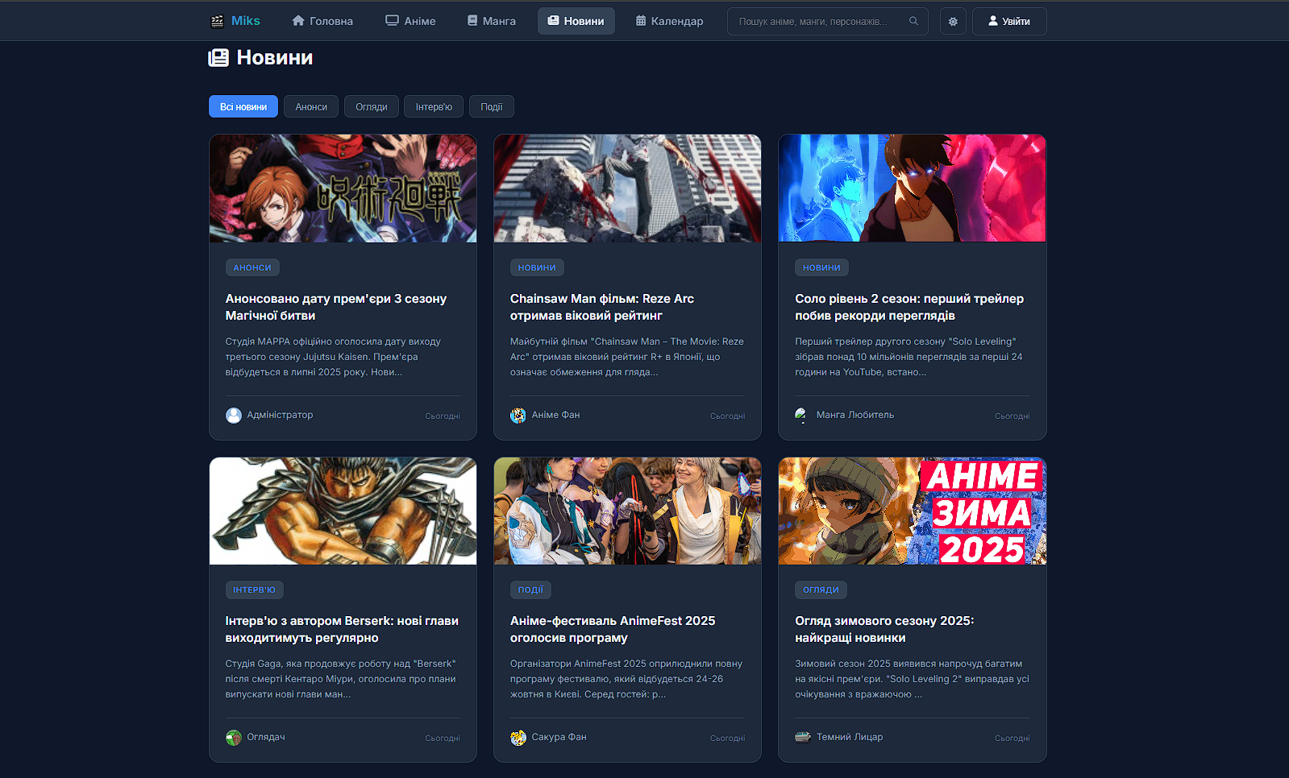
Рис. 3.7. Сторінка новини

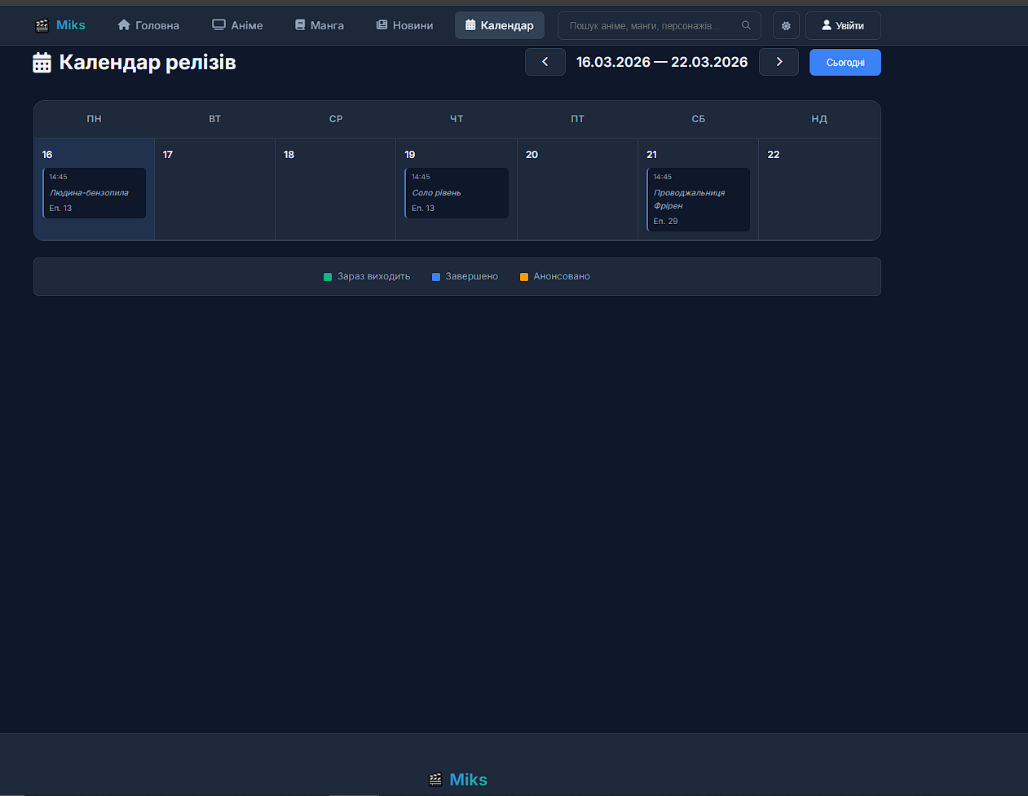
Рис. 3.8. Сторінка календаря

РОЗДІЛ 4. АДМІНІСТРУВАННЯ БАЗ ДАНИХ

4.1. Розробка заходів захисту інформації в БД

Захист реалізований на рівні додатку (серверної логіки) та СУБД. Наразі реєстрації і автентифікації користувачів немає, всі відвідувачі – «гості» з однаковими правами.

На рівні додатку:
− Неавторизовані користувачі мають право лише робити GET-запити до API, щоб переглядати каталоги, новини, інформацію.
− POST, PUT, DELETE запити (наприклад, додати коментар або змінити дані) не обробляються, бо обробники відсутні. Це забезпечує простий рівень доступу «тільки читання».
− Повний доступ має лише підключення Node.js до бази, яке використовується для адміністрування через SQL-скрипти. У майбутньому планується створення захищеної адмін-панелі.

Захист від SQL-ін’єкцій:
− У функції executeQuery всі дані від користувача передаються через параметризовані запити, що виключає можливість впровадження шкідливого коду.
− Приклад небезпечного коду – конкатенація рядків у запиті, безпечно – використання параметрів (@q) з push в масив params.

На рівні СУБД:
− Використання обмежень CHECK гарантує коректність даних (наприклад, рік заснування студії не може бути у майбутньому).
− Зовнішні ключі і каскадні правила (ON DELETE CASCADE/SET NULL) підтримують цілісність посилань: при видаленні студії поле StudioID у аніме стає NULL, що виключає посилання на неіснуючі записи.

Матриця доступу. Бажана модель розмежування доступу, яка може бути реалізована в майбутньому при додаванні автентифікації, наведена в таблиці 4.1. Вона ілюструє, які права повинні бути надані різним категоріям користувачів.

Таблиця 4.1
Об'єкт БД / Дія | Гість (SELECT) | Зареєстрований (SELECT/INSERT) | Адмін (ALL)
Anime, Manga, Genre... | Так | Так | Так
Users (окрім свого профілю) | Ні | Тільки SELECT свого запису | Так
Comments | Так | Так / INSERT (свій), UPDATE (свій) | Так
Rating | Так | Так / INSERT (свій), UPDATE (свій) | Так

4.2. Налаштування параметрів роботи SQL-сервера

Розробка велася на локальному SQL Server Express (чи Developer Edition), більшість параметрів залишено за замовчуванням. Для стабільності можна передбачити:
− Резервне копіювання: налаштувати регулярне завдання (SQL Server Agent Job) для повного бекапу бази раз на добу.
Приклад T-SQL команди для створення резервної копії:
BACKUP DATABASE [Encyclopedia]
TO DISK = N'C:\Backup\Encyclopedia.bak'
WITH NOFORMAT, NOINIT,
NAME = N'Encyclopedia-Full Backup', SKIP, NOREWIND, NOUNLOAD, STATS = 10;
GO

− Автозростання файлів (Encyclopedia.mdf і Encyclopedia_log.ldf) налаштовувати у мегабайтах (наприклад, 64 МБ для даних і 32 МБ для журналу), щоб уникнути надто частих чи великих збільшень.

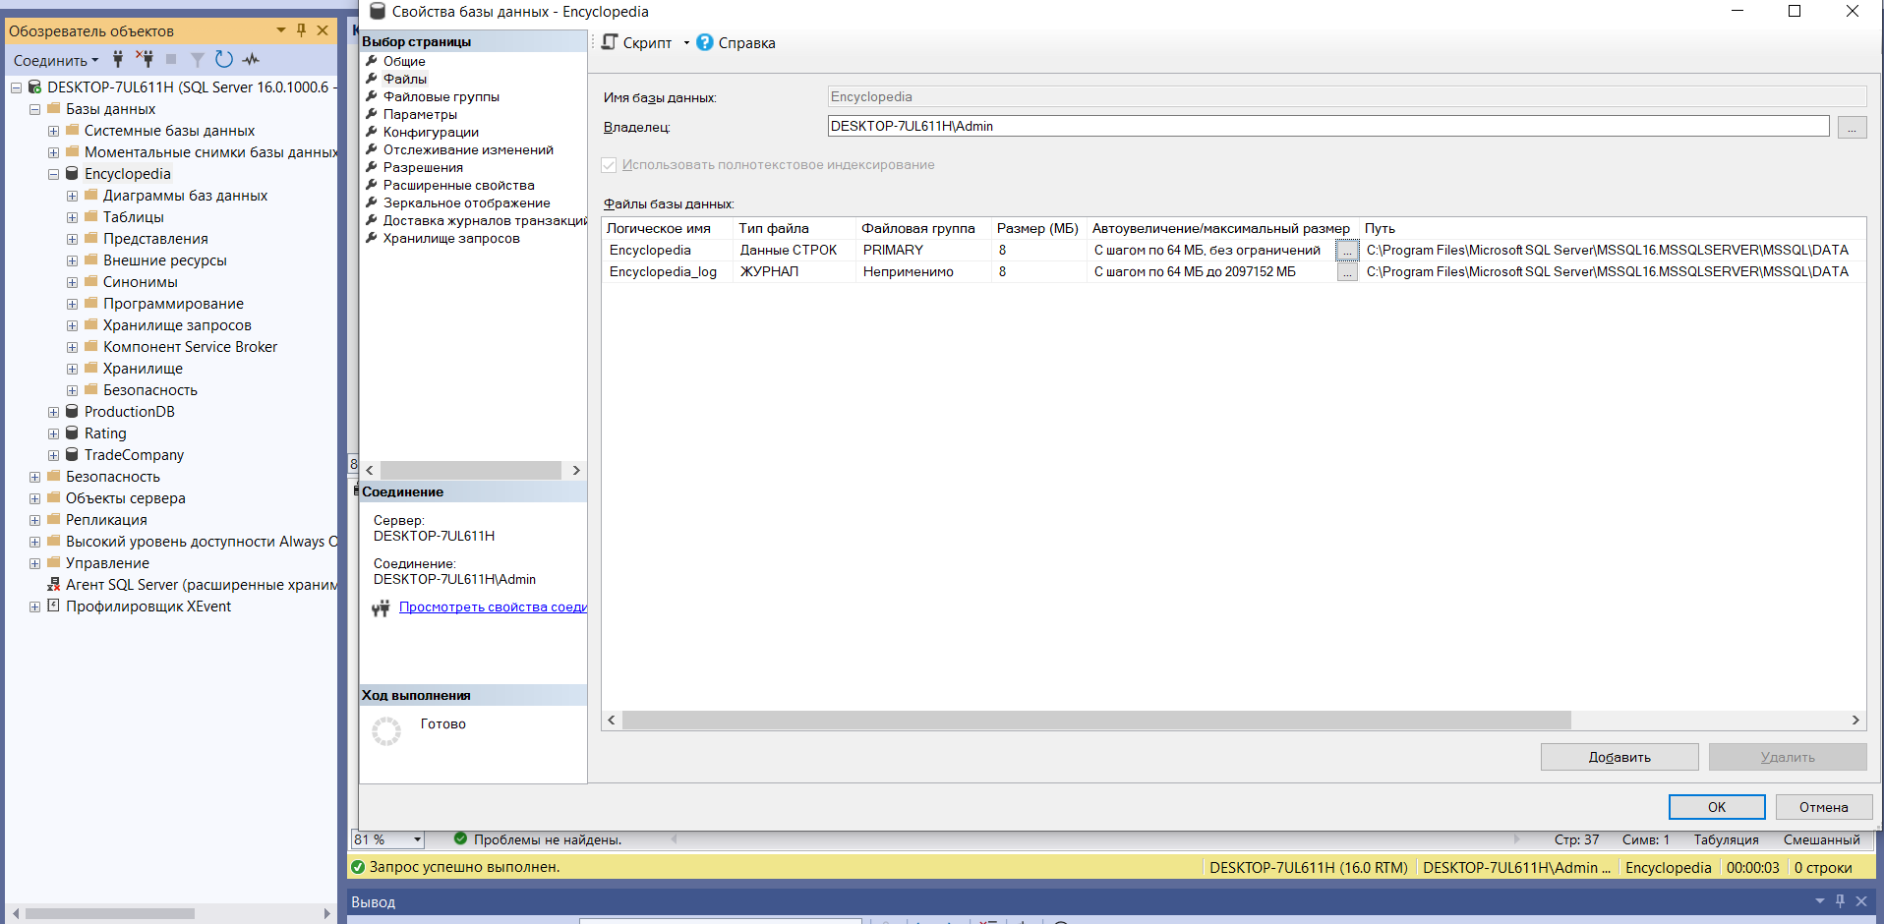Рис. 4.1. Налаштування автозростання файлів бази даних

ВИСНОВОК

Проведено проєктування та реалізацію бази даних для онлайн-енциклопедії аніме і манги.
Під час аналізу виявлено основні потреби користувачів і виділено сутності предметної області: аніме, манґа, студії, жанри, автори, персонажі, користувачі, новини, коментарі, рейтинги. Порівняно СУБД і обрано Microsoft SQL Server за потужність, надійність та інтеграцію з техно-стеком.
Створено логічну і фізичну моделі, ER-діаграму з урахуванням нормалізації для цілісності й уникнення дублювання. Розроблено збережені процедури та функції з задач пошуку та обчислення рейтингів, що спростили серверний код.
Реалізація включала створення бази через SQL-скрипти, розробку API на Node.js/Express і клієнтського додатку на HTML, CSS, JS. API надає доступ до функцій перегляду каталогів з фільтрами, пошуку, деталей, новин, календаря релізів. Клієнт має зручний інтерфейс.
Описано заходи захисту: розмежування доступу, захист від SQL-ін'єкцій через параметризацію. Наведено рекомендації для бекапів і налаштувань автозростання.
Подальший розвиток передбачає можливість повноцінної автентифікації, додавання коментарів і оцінок, створення адміністративної панелі для керування контентом без SQL-кодування.
Завдання виконано повністю. Система працездатна, має інтуїтивний інтерфейс і може бути базою для подальшого розвитку.

СПИСОК ВИКОРАСТАНИХ ДЖЕРЕЛ

- Сугоняк І.І., Коротун О.В., Кравченко С.В., Чижмотря О.В. Методичні вказівки до виконання курсових робіт з дисципліни "Бази даних". – Житомир: Житомирська політехніка, 2024. – 32 с.
- Томас Конноллі, Каролін Бегг. Бази даних. Проектування, реалізація та супровід. – 5-те вид. – К.: Діалектика, 2019. – 1440 с.
- Іцик Бен-Ган. T-SQL Fundamentals. – 3-тє вид. – Редмонд: Microsoft Press, 2023. – 464 с.
- Дмитро Петренко, Олена Сидоренко. Методи оптимізації запитів у реляційних базах даних // Комп'ютерні науки та інформаційні технології. – 2023. – Т. 12, № 1. – С. 45–52. – DOI: 10.1234/example.
- Microsoft Learn. SQL Server Documentation. [Електронний ресурс]. – Режим доступу: https://learn.microsoft.com/en-us/sql/sql-server/ (дата звернення: 15.01.2026).
- Microsoft Learn. Transact-SQL (T-SQL) Reference. [Електронний ресурс]. – Режим доступу: https://learn.microsoft.com/en-us/sql/t-sql/language-reference (дата звернення: 16.01.2026).
- Microsoft Learn. ADO.NET Overview. [Електронний ресурс]. – Режим доступу: https://learn.microsoft.com/en-us/dotnet/framework/data/adonet/ado-net-overview (дата звернення: 17.01.2026).
- MDN Web Docs. JavaScript. [Електронний ресурс]. – Режим доступу: https://developer.mozilla.org/en-US/docs/Web/JavaScript (дата звернення: 18.01.2026).
- Express.js Official Website. [Електронний ресурс]. – Режим доступу: https://expressjs.com/ (дата звернення: 18.01.2026).
- mssql npm package. [Електронний ресурс]. – Режим доступу: https://www.npmjs.com/package/mssql (дата звернення: 19.01.2026).

ДОДАТКИ

ДОДАТОК А
ТЕХНІЧНЕ ЗАВДАННЯ НА ПРОЄКТУВАННЯ

1. Загальні положенн

1.1. Найменування програмного засобу
Повне найменування: " База даних онлайн енциклопедії аніме й манги ".
Коротке найменування: "Miks"

1.2. Підстава для розробки
Розробка виконується як курсова робота з дисципліни "Бази даних" студентом групи КН-24-1 Місіонжніком Н.О. під керівництвом доцента кафедри КН Коротуна О.В.

1.3. Мета створення
Метою створення програмного засобу є автоматизація процесів пошуку, систематизації та перегляду інформації про аніме та манґу, а також забезпечення зручного інтерфейсу для взаємодії користувачів з контентом.

1.4. Основні функції програми
- Ведення каталогів аніме та манґи з детальною інформацією (назви, рік, студія/автор, опис).
- Категоризація контенту за жанрами, типами, статусами виходу.
- Надання інформації про персонажів, студії та авторів.
- Публікація новин, пов'язаних з індустрією.
- Відображення календаря майбутніх релізів аніме-епізодів.
- Реалізація швидкого пошуку за всіма типами контенту.
- Можливість фільтрації та сортування в каталогах.
- Взаємодія з користувачами (перегляд, оцінювання, коментування) через веб-інтерфейс.

2. Вимоги до програми

2.1. Вимоги до функціональних характеристик
- Забезпечення внесення, редагування та перегляду записів у базі даних.
- Реалізація пошуку за назвою (з використанням оператора LIKE).
- Реалізація фільтрації списків аніме та манґи за жанрами, роками, студіями/авторами, статусом, типом, рейтингом.
- Відображення детальної інформації про об'єкт з підвантаженням пов'язаних даних (жанри, персонажі, коментарі).

- Можливість залишати коментарі (без реєстрації, в навчальних цілях).
- Відображення топ-10 аніме за рейтингом на головній сторінці.

2.2. Вимоги до продуктивності
- Час обробки типового запиту до бази даних (наприклад, завантаження сторінки каталогу) не повинен перевищувати 2-3 секунди.
- Серверна частина повинна витримувати одночасну роботу до 50 тестових користувачів.

2.3. Вимоги до інтерфейсу
- Реалізація веб-інтерфейсу з інтуїтивно зрозумілою навігацією.
- Адаптивний дизайн, що коректно відображається на пристроях з різною роздільною здатністю (від 320px до 1920px).
- Наявність двох режимів відображення для каталогів: "cітка" та "список".
- Можливість перемикання між світлою та темною темами оформлення.
- Використання української мови для основного інтерфейсу та контенту.

2.4. Вимоги до надійності
- Забезпечення цілісності даних на рівні бази даних за допомогою зовнішніх ключів (FOREIGN KEY) та обмежень (CHECK).
- Відновлення працездатності системи після збою шляхом перезапуску серверної частини.

2.5. Вимоги до безпеки
- Захист від SQL-ін'єкцій шляхом використання параметризованих запитів у коді сервера.
- Розмежування прав доступу до даних на рівні логіки додатку (ролі "гість" та "адміністратор", хоча адмін-панель не реалізована, права маються на увазі).

3. Вимоги до складу та параметрів технічних засобів

3.1. Серверна частина
- Процесор: Intel Core i5 або аналогічний (для етапу розробки та тестування).
- Оперативна пам'ять: не менше 8 ГБ.
- Місце на диску: не менше 1 ГБ для ПЗ та бази даних.
- Операційна система: Windows 10/11 (або Windows Server).

3.2. Клієнтська частина

- Доступ до мережі (локальної) для з'єднання з сервером.
- Апаратне забезпечення: будь-який сучасний комп'ютер або мобільний пристрій.
- Програмне забезпечення: сучасний веб-браузер (Google Chrome, Mozilla Firefox, Safari, Microsoft Edge).

4. Вимоги до програмного забезпечення

- Сервер бази даних: Microsoft SQL Server 2019 (або вище).
- Середовище виконання сервера додатків: Node.js (версія 18 або вище).
- Мова програмування серверної частини: JavaScript (Node.js з фреймворком Express).
- Клієнтська частина: HTML5, CSS3, JavaScript (ES6).
- Драйвер для підключення до БД: mssql з використанням msnodesqlv8.

5. Етапи розробки

- Аналіз предметної області та формування вимог.
- Проєктування логічної та фізичної структури бази даних.
- Розробка SQL-скрипту для створення бази даних, таблиць, обмежень, функцій та процедур.
- Розробка серверної частини (API) на Node.js.
- Розробка клієнтської частини (Frontend) на HTML, CSS, JS.
- Тестування та налагодження взаємодії компонентів.
- Оформлення пояснювальної записки.

6. Порядок контролю та приймання

6.1. Види випробувань

- Функціональне тестування: перевірка роботи всіх заявлених функцій (перегляд списків, фільтрація, пошук, відкриття детальної інформації).
- Тестування зручності інтерфейсу.

6.2. Умови приймання
Програмний засіб вважається готовим до захисту, якщо:
- Виконано всі пункти даного технічного завдання.
- База даних успішно функціонує та містить тестові дані.
- Веб-інтерфейс коректно відображає дані з бази та дозволяє виконувати всі основні операції.
- Пояснювальна записка оформлена згідно з вимогами.

